Муниципальное казенное общеобразовательное учреждение
«Средняя общеобразовательная школа № 15»

Маршрут
Школьного познавательного туризма,
«Памятные места моей малой Родины»

2023г
ПАСПОРТ

Маршрут школьного познавательного туризма, посвященных увековечиванию памяти мирных жителей, погибших от рук и их пособников в годы Великой Отечественной войны.
Образовательное учреждение: муниципальное казенное общеобразовательное учреждение «Средняя общеобразовательная школа № 15»
Руководитель проекта: учитель, истории, руководитель Д/О «Поиск», Кусогонова Алина Рысманбетовна.
Разработчики маршрута: группа учащихся 9 класса.
Экскурсоводы: Аджикеримова Арина, Оразова Азалия, Хаджиназарова Нармина.

Предлагаемый экскурсионно-туристический маршрут посвященный увековечиванию памяти мирных жителей, погибших от рук нацистов и их пособников в годы Великой Отечественной войны разработан с целью ознакомления экскурсантов с военно-историческими памятниками. По экскурсионно-туристическому маршруту предполагается пешая прогулка по памятным местам.

Маршрут школьного познавательного туризма, включающего посещение мемориальных комплексов и памятных мест, посвященных увековечиванию памяти мирных жителей, погибших от рук нацистов и их пособников в годы Великой Отечественной войны в Нефтекумском городском округе Ставропольского края
Ресурсы о регионе и районе маршрута | https:// ссылки на интернет-ресурсы (при наличии), на книги, методические издания, пособия https://yandex.ru/maps/?rl=44.664011,44.520042~0.33007699999999573,0.23054400000000186&ll=44.829049499999996,44.635313999999994&spn=0.33007699999999573,0.23054400000000186  1.Петр Николаевич Кудинов «Моё Нефтекумье»
Предполагаемая целевая аудитория | Круг потребителей маршрута школьного познавательного туризма: семьи с детьми, дети, пожилые люди и др.  Обучающиеся (воспитанники):  - возраста (от 10 до 14 лет) - основное общее образование  - возраста (от 15 до 17 лет) - среднее общее образование  - вида и тип образовательной организации: МКОУ СОШ №15 Нефтекумского городского округа Ставропольского края а. Махмуд-Мектеб
Сезон | Рекомендованный сезон посещения: весна-лето
Ключевые направления | #Патриотика #Родной край #Наследие
Маршрут интегрируется в образовательные /воспитательные программы  Возможные образовательные и воспитательные эффекты | - образовательные программы основного общего образования (предметные области по ФГОС –естествознание, окружающий мир; география; история, основы безопасности жизнедеятельности) в рамках внеурочной деятельности  - дополнительные общеобразовательные программы (туристско-краеведческая, историко-поисковая)  - программы воспитания /воспитательной работы  Использование элементов виртуальной экскурсии предполагается/
Возможный уровень познавательной/образовательной нагрузки | - Ознакомительный  - Просветительский  - Исследовательский
Доступность для детей с ОВЗ и детей-инвалидов | указать уровень доступности маршрута: наличие пандуса,  доступен для детей ОВЗ, в составе смешанных групп( при сопровождении ассистента)
Продолжительность маршрута | указать продолжительность маршрута – 3-4 часа, 1день
Протяженность маршрута | 20 км ( Махмуд-Мектеб- Тукуй-Мектеб – Абрам-Тюбе)  Махмуд-Мектеб - пеший маршрут,  Тукуй-Мектеб – Абрам-Тюбе проезд на автотранспорте (частичного)).
Пункты, через которые проходит маршрут  Объекты показа | село– село- село
Цели и задачи маршрута, в т.ч. образовательные и воспитательные | Цели: Ознакомление экскурсантов с военно-историческими памятниками маршрута, историческим прошлым наших героических предков.  Задачи: познакомить с прошлым и настоящим Малой Родины, познакомить с музейными экспонатами, воспитание бережного отношения к истории и культуре,  способствовать воспитанию чувства патриотизма, способствовать развитию познавательного интереса к изучению истории и краеведения.  Образовательные задачи: Научить осуществлять поиск дополнительной информации; отвечать на вопросы, высказывать собственную точку зрения. Получат возможность научиться: выделять главное, анализировать источники, ориентироваться на понимание одной из причин Победы: героизм советского солдата во II мировой войне.
Дополнительные условия | Телефонная связь, особенность сезонной обуви – при необходимости.
Фотоматериал | а.Махмуд-Мектеб  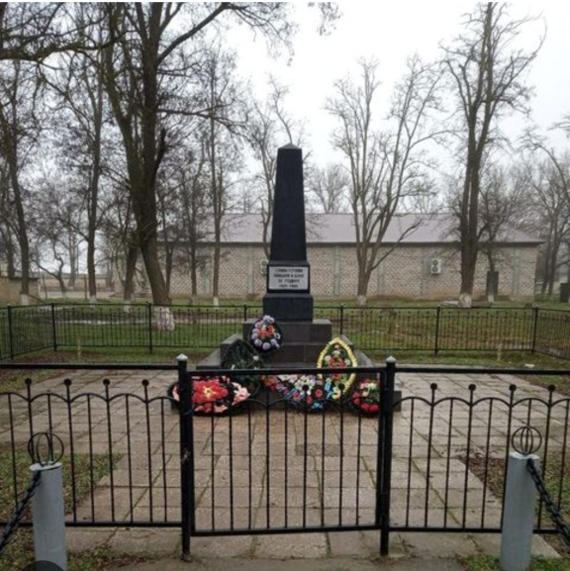  Братская могила воинов Советской армии, погибших в 1942-1943гг. Памятник возведен по проекту архитектора Бориса Рубинштейна.На черном обелиске надпись:»Слава героям, павшим в Великую Отечественнуювойну за свободунашей Родины.1941-1945гг.» Ежегодно 9 мая сюда приходят жители аула, чтобы отдать даньпамяти всем погибшим в годы Великой Отечественной войны.  а.Тукуй-Мектеб  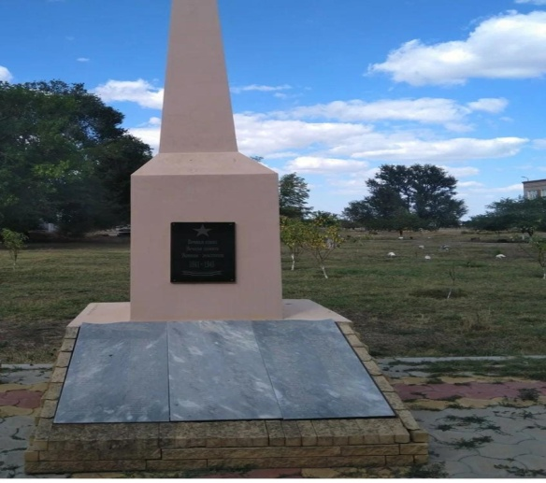  Памятник погибшим воинам Советской армии, погибшим 1942-1943гг. Обелиск установлен над могилой Х. Ибрагимова, партизана отряда «Борис»,умершего от ран 10 августа 1942года.  а.Абрам-Тюбе  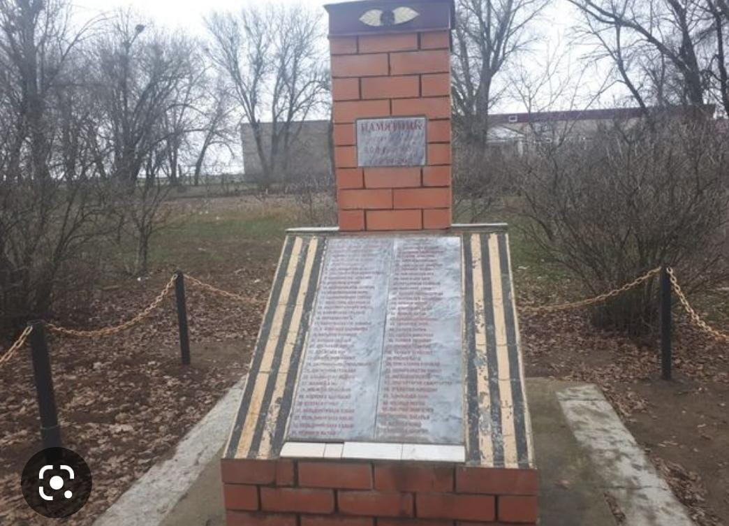  Памятник воинам Советской армии, погибшим во время Великой Отечественной войны. Памятник увековечивает имена 51 воина, павших во имя свободы и независимости Родины.
Методически материалы для работы на маршруте | Электронные материалы находятся в открытом доступе в сети интернет по запросу  https://t.me/mkousosh15dopobrazovanie

